PŘEHLED ZÁKLADNÍCH OXIDŮ

Oxid uhličitý CO₂
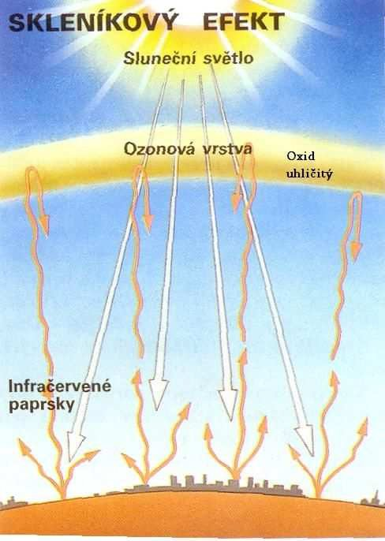
Vlastnosti

- obsah ve vzduchu je 0,04% objemových
- bezbarvý, nedýchatelný-dusivý, nehořlavý plyn, není jedovatý, je bez zápachu
- je 1,5 krát těžší než vzduch, hasí plamen
- přeprava – ocelové lahve s černým pruhem
- nadměrná koncentrace v atmosféře je příčinou skleníkového efektu
= hlavni skleníkový plyn spolu s methanem a vodní párou ( globální oteplování )

Vznik

- při dýchání
- při spalování zemního plynu CH₄ + 2 O₂ → CO₂ + 2 H₂O
- při dokonalém spalování uhlíku
C + O₂ → CO₂
- při kvašení cukru (kvašení potřebuje kvasinky ty obsahují enzymy – katalyzátory bílkovinné povahy)

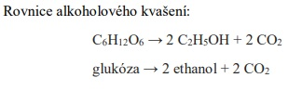

- zajímavůstka: např. otvory v chlebu jsou způsobeny uvolňujícím CO₂ při kvašení cukru při pečení

- při krasových jevech(vysvětli) CaCO₃ + H₂O + CO₂ Ca(HCO₃)₂
vápencové pohoří ( mírně rozpustný ve vodě ) ( nerozpustný ve vodě )

slabá kyselina uhličitá
(dešťová voda + vzdušný oxid uhličitý)
Využití
- silným ochlazením desublimuje (-76⁰C) - vznik pevného CO₂ = suchý led - požití jako náplň do
sněhových hasících přístrojů (hasí a ochlazuje)
- směs suchého ledu a acetonu/methanolu - chladící směs v chladících zařízeních

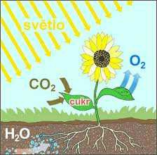
- výroba sycených a perlivých nápojů (limonády, pivo,…) – CO₂ zvyšuje osvěžující účinek, zvýrazňuje kyselou chuť, má konzervační význam a v malém měřítku rozšiřuje cévy
Fotosyntéza
- je přeměna oxidu uhličitého a vody na cukr(glukosa) a kyslík
6 CO₂ + 6 H₂O → C₆H₁₂O₆ + 6 O₂ umět rci fotosyntézy !!!
oxid uhličitý + voda → cukr (glukoza) + kyslík
- zpětná reakce (obrácená reakce) k fotosyntéze je tzv. buněčné dýchání.

Podmínky fotosyntézy
-chlorofyl (zelené barvivo-katalyzátor fotosyntézy), sluneční energie (světlo, teplo), voda, živiny

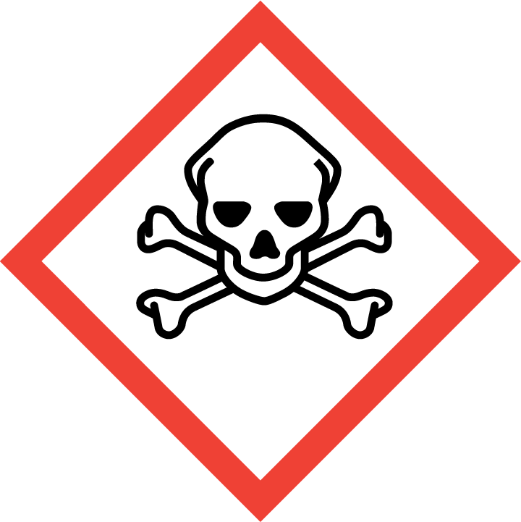
Oxid uhelnatý CO

Vznik
Vzniká nedokonalým spalováním uhlíku.
Jeho hlavním zdrojem jsou spalovací motory automobilů, součást výfukových plynů ( katalyzátory v autech ho oxidují na CO₂ )
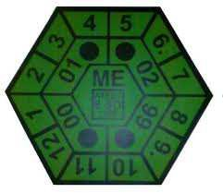
Zelená známka udává, že 100 dm³ výfukového plynu neobsahuje více než 4,5 dm³ emisí (škodliviny vypouštěné do ovzduší) oxidu uhelnatého.

- nezanedbatelným zdrojem CO je i cigaretový kouř - lidé kouřící cca 20 cigaret denně mají asi 4 až 7 % krevního hemoglobinu zablokováno působením CO

Obsažen ve svítiplynu - 50 % H₂, 25 % CH₄, 15 % CO …(v objemových procentech)
Byl používán v 19. a 20. století především ke svícení, ale i k výrobě tepla.
V polovině 20. století byl nahrazen levnějším a nejedovatým zemním plynem.

CO je označován jako tichý zabiják, je to smrtelně nebezpečný plyn
má schopnost vázat se na Fe²⁺ hemoglobinu, a to až 250x silněji než kyslík, dochází ke tvorbě karboxyhemoglobinu (=karbonylhemoglobin COHb) a tím zabraňuje přenosu O₂ - dochází k udušení –
příznaky otravy CO se podobají chřipkovým příznakům - bolesti hlavy, nevolnost, ospalost, ale i třešňovité zbarvení – je to krevní jed
1. pomoc vyvést na čerstvý vzduch, popř.včasné podání O₂ , transfúze krve

Zajímavůstka: V USA je používán jako tzv. ochranná atmosféra při balení zejména čerstvého masa a ryb.
Vazba CO na myoglobin(bílkovina masa) vytváří bílkovinný komplex, který propůjčuje
takto zabaleným masům „zdravější“, stabilní červenější barvu

Oxid siřičitý SO₂
Vlastnosti

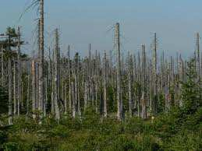
- bezbarvý, nehořlavý, jedovatý plyn s typicky štiplavým zápachem, dráždí ke kašli Výskyt
- vzniká hořením síry, např. spalováním méně kvalitního hnědého uhlí s obsahem pyritu
- způsobuje kyselé deště
- narušuje tvorbu chlorofylu u rostlin
Užití
- výroba kyseliny sírové
- bělení
- dezinfekce (síření) sudů, sklepů, úlů
- výroba papíru
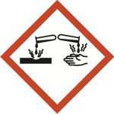

Oxid vápenatý (pálené vápno) CaO
Vlastnosti
bílá, pevná látka, silná žíravina leptá sliznice i pokožku Výroba
tepelným rozkladem vápence (uhličitan vápenatý) v pecích za vysoké teploty: CaCO₃ → CaO + CO₂

Užití

- ve stavebnictví jako pálené vápno, při reakci s vodou z páleného vápna vzniká hašené vápno
- součást cementu
- při výrobě některých kovů a skla
- vápnění překyselené půdy
- pod označení E 529 se přidává do potravin jako regulátor kyselosti a látka ošetřující mouku
Smícháním oxidu vápenatého s vodou dostaneme tzv. vápenné mléko, přefiltrováním získáme vápennou vodu.

Oxid křemičitý SiO₂
Vlastnosti
- těžko tavitelná pevná látka, odolná vůči kyselinám i vodě
- v přírodě se vyskytuje jako nerost křemen a jako součást hornin pískovce, písku a žuly.

Užití
- stavebnictví, výroba skla a žáruvzdorných materiálů

Oxid hlinitý Al₂O₃
- v přírodě se vyskytuje jako nerost korund (odrůdy – smirek, safír, rubín)
- je součástí horniny bauxit
- má vysokou tvrdost, využívá se proto i jako zdrsňovadlo
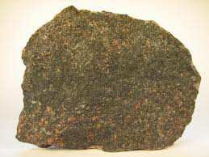
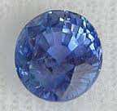
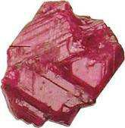
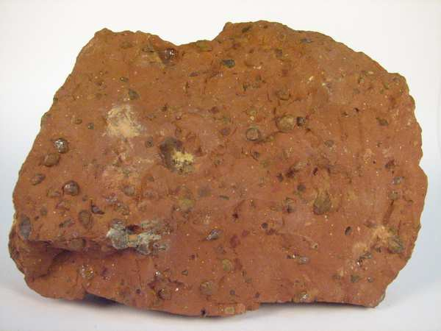

smirek safír rubín bauxit

Užití

- smirek – brusný materiál
- leštidla na parkety
- zubní pasty
- do plastických hmot, porcelánu, zubních cementů, opalovacích krémů …
- bauxit – výroba hliníku
- rubín safír – výroba šperků

Oxid dusný N₂O rájský plyn

- nasládlá chuť
- nejpoužívanější inhalační anestetikum, má narkotické účinky
- využití ve směsi s O₂ (85 % N₂O + 15 % O₂) v porodnictví nebo při zubním ošetření
- transport ocelové tlakové láhve označené modrým pruhem s bílým vzorcem N₂O a
symbolem bílého kříže
- je obsažen i v bombičkách na přípravu šlehačky -
- významný skleníkový plyn, 265 krát účinnější než CO₂
- významně se podílí také na ničení ozonové vrsty

Oxid dusnatý, oxid dusičitý NO, NO₂
Vlastnosti

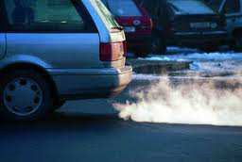
- NO – bezbarvý plyn, NO₂ – hnědočervený plyn
- jsou jedovaté
- vznikají ve spalovacích motorech

NO má ale v přiměřeném množství mnoho fyziologických fcí v těle organismů včetně člověka – pro zajímavost
Má vasodilatační účinky - uvolňuje vnitřní svaly krevních cév, dochází tak k rozšíření cév a zlepšení průtoku krve v krevním oběhu, což se projeví lepší prokrveností svalů a tkání, snížením krevního tlaku.
Tím že rozšiřuje malé tepny– podporuje erekci.
Zvýšení hladiny NO zajišťuje známý preparát Viagra na podporu erekce v případech, že je oslabená kvůli nemoci nebo věku. S věkem totiž klesá produkce NO v těle.

NO byl v roce 1992 vyhlášen prestižním časopisem Science za zázračnou molekulu. Vědci v čele s italským doktorem Louisem Ignarrem, kteří jej objevili v oběhové soustavě, získali v roce 1998 Nobelovu cenu za fyziologii a medicínu.

Oxid titaničitý (titanová běloba) TiO₂
Vlastnosti
- bílý jemný prášek, bez chuti a zápachu
- nejrozšířenější a nejkvalitnější anorganický bílý pigment s extrémně vysokou kryvostí a bělostí

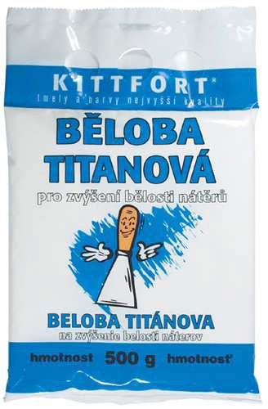
Užití
- barvy, tmely, kancelářský papír, guma, syntetická vlákna, keramika, léky, zubní pasty, kosmetika - odráží UV záření, barvivo v lécích a potravinách
- je sice považována za bezpečnou, ale od srpna 2022 je v EU zakázána jako potravinářská přídatná látka (E171)

Milan Haminger. BiGy Brno 23/2 2026©

